График проведения вебинаров с налогоплательщиками в январе 2023 года ИФНС России № 22 по г. Москве
20.01.2023
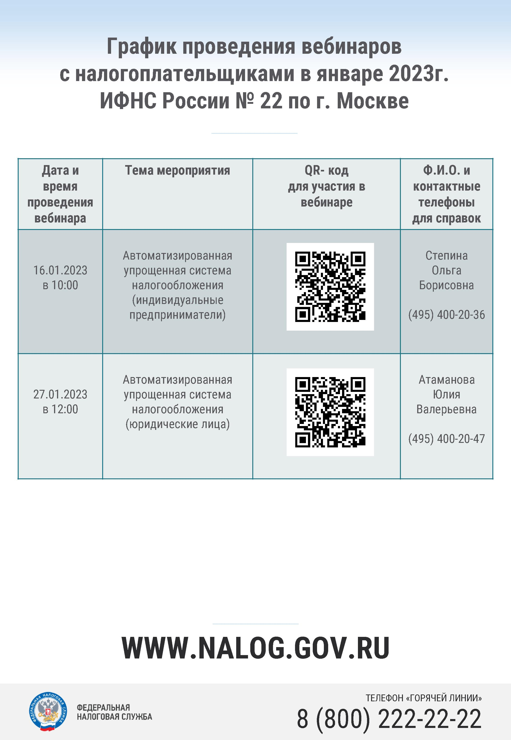

Адрес страницы: http://pechatniki.mos.ru/information-on-taxes-and-nalogooblozhenie/info-fn/detail/11357567.html
Управа района Печатники города Москвы

